**附件2：**

**网上办事大厅、易班·今日校园操作手册**

**一、学生操作手册**

**1、**PC端**登陆方式：**

登陆学校网上办事服务大厅

地址： <http://ehall.ahjzu.edu.cn>

账号密码为信息门户账号密码

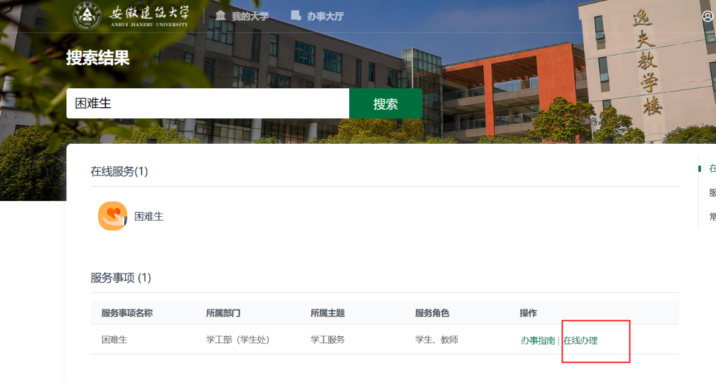进入“困难生”，点击“在线办理”

学生进入“困难生申请”后可点击“申请”按钮进入申请页面

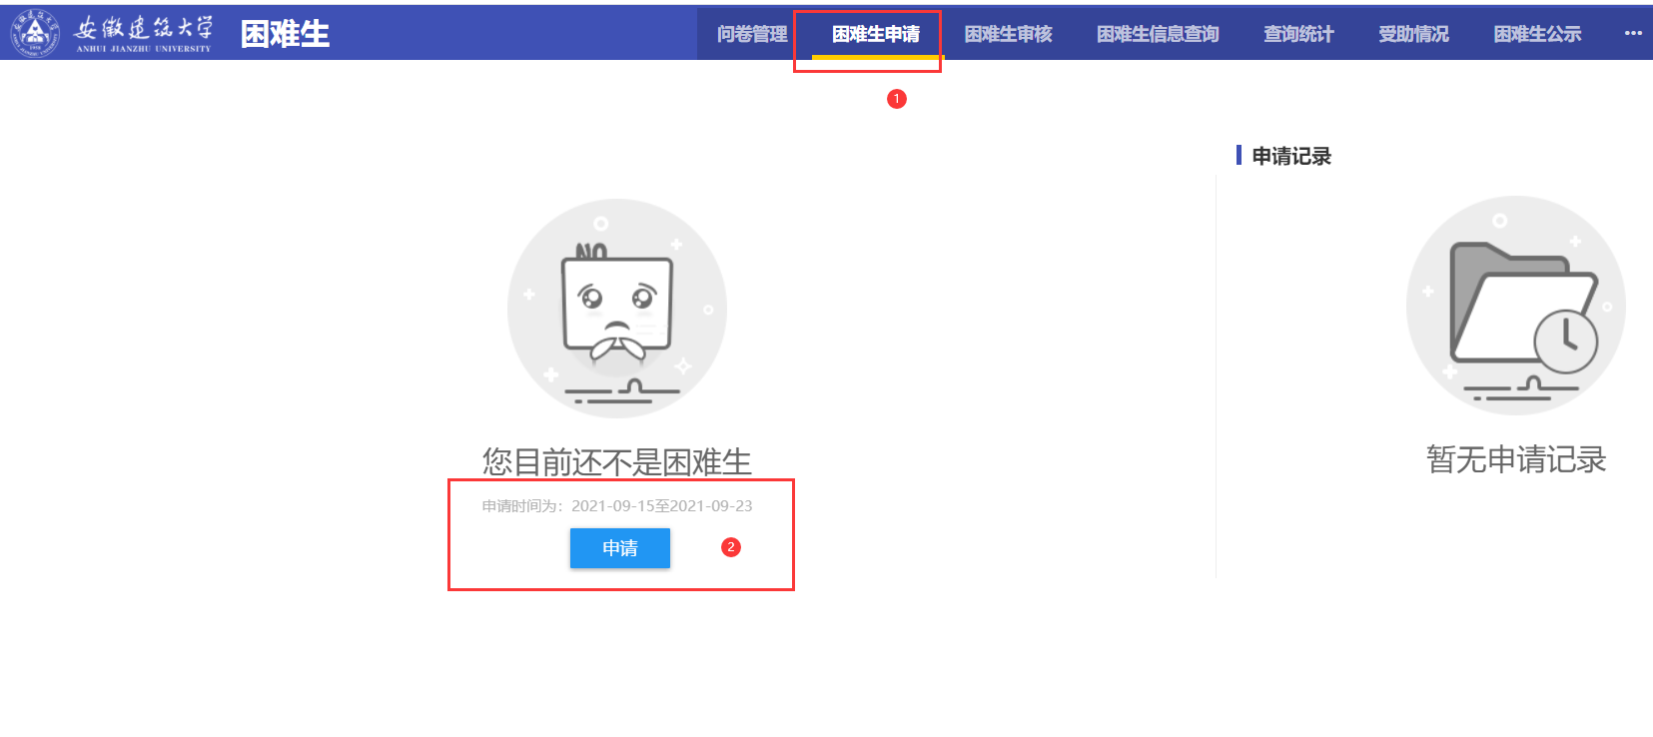

填写完申请内容后点击“提交”

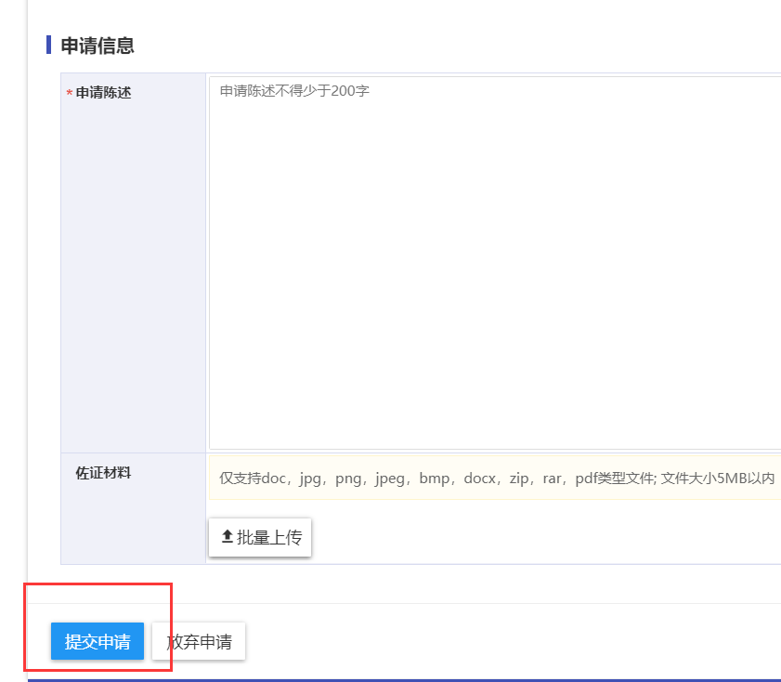

申请提交后可在申请页面右上角查询当前审核进度



**2、移动端登陆方式：**

登录今日校园，找到学工服务“困难生”，或者右上角搜索

点击“现在申请”，进入填写页面，填写完点击“提交申请”，可查看审核进度

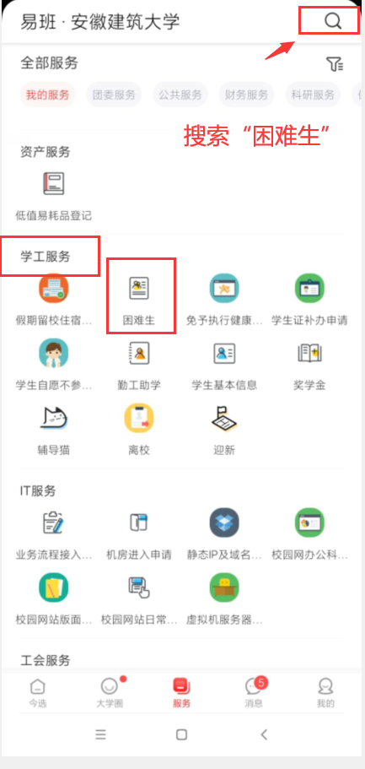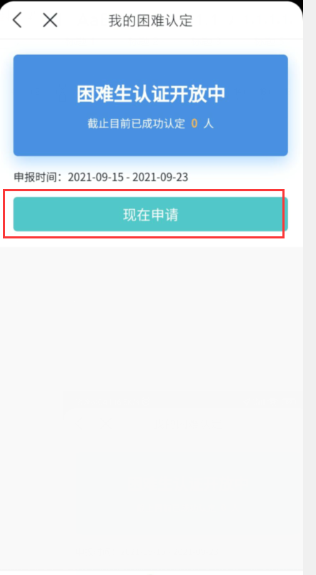

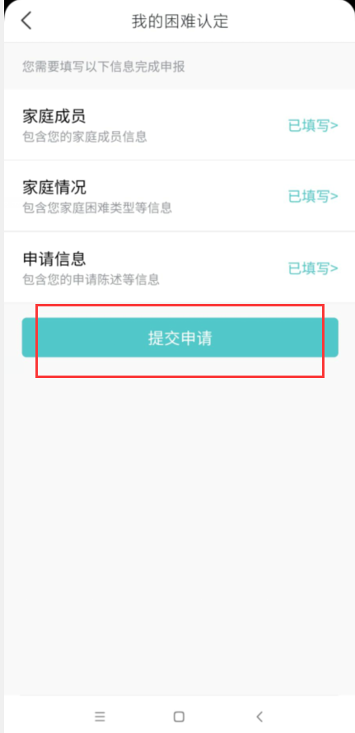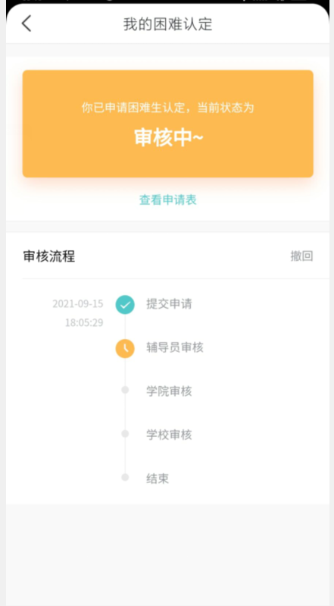

**二、教师操作手册**

**1、PC端登陆方式：**

登陆学校网上办事服务大厅

地址： <http://ehall.ahjzu.edu.cn>

账号密码为信息门户账号密码

进入“困难生”，点击“在线办理”

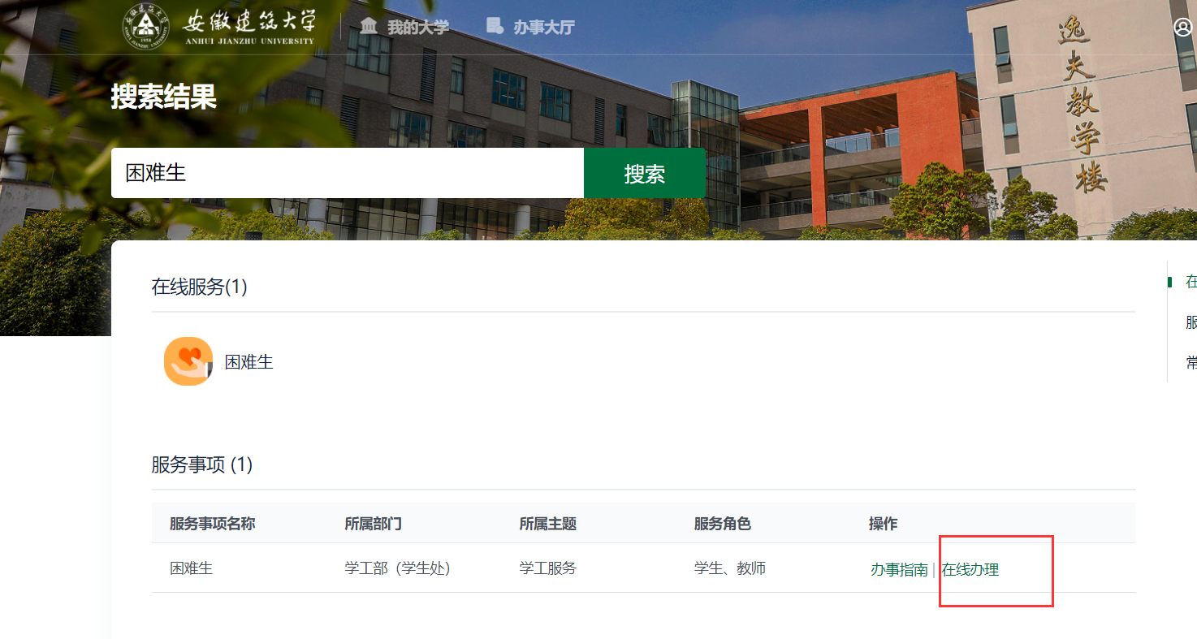

审核人员进入“困难生申审核”后，辅导员可点击“待辅导员审核”,学院负责人可点击“待学院审核”, 学校管理员可点击“待学校审核”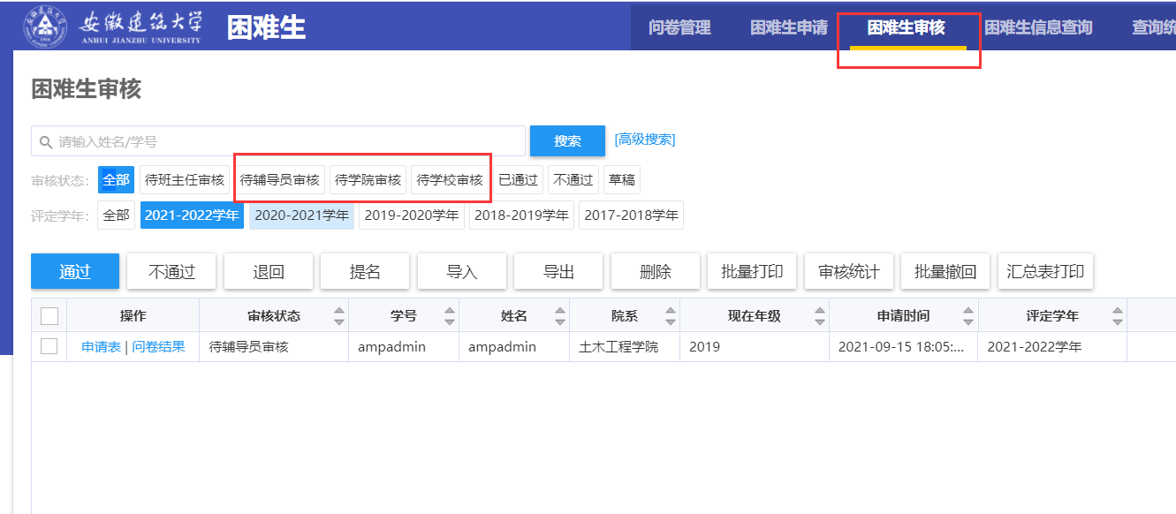

辅导员查看申请表时，可给学生进行班级评议，选择

评定困难类型后提交，

注：不通过则退回给学生，学生无法继续提交

学生填写有误，辅导员可点“退回”，退回后学生可修改后继续提交

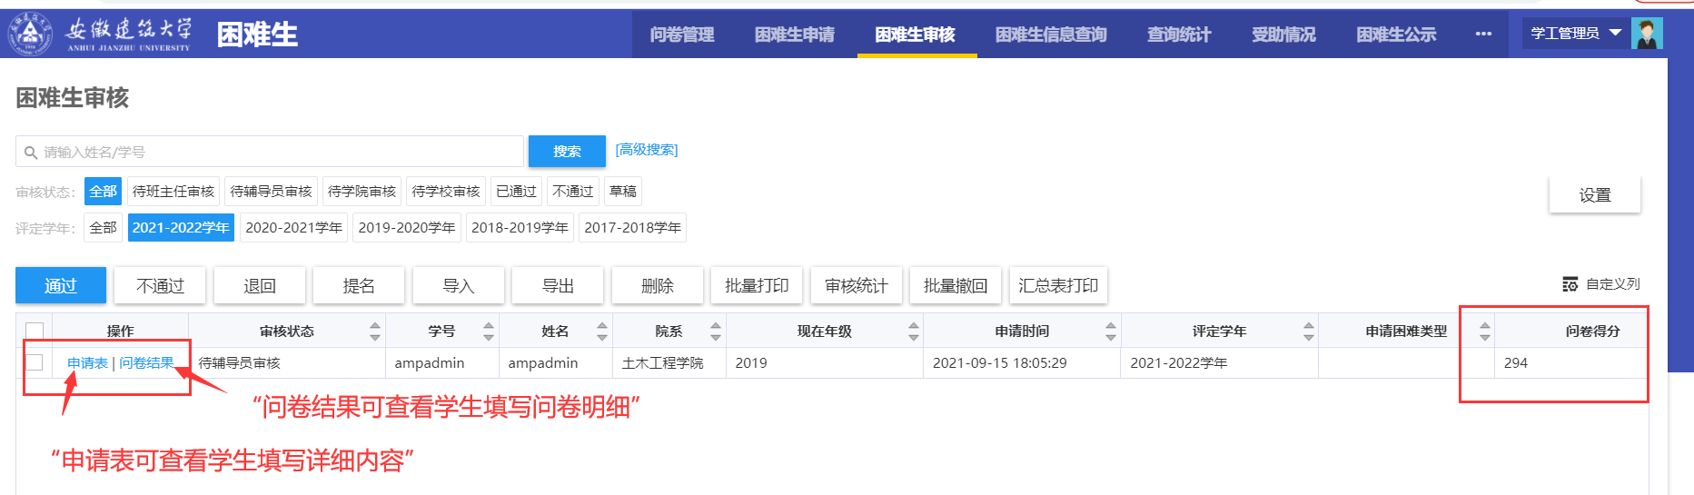

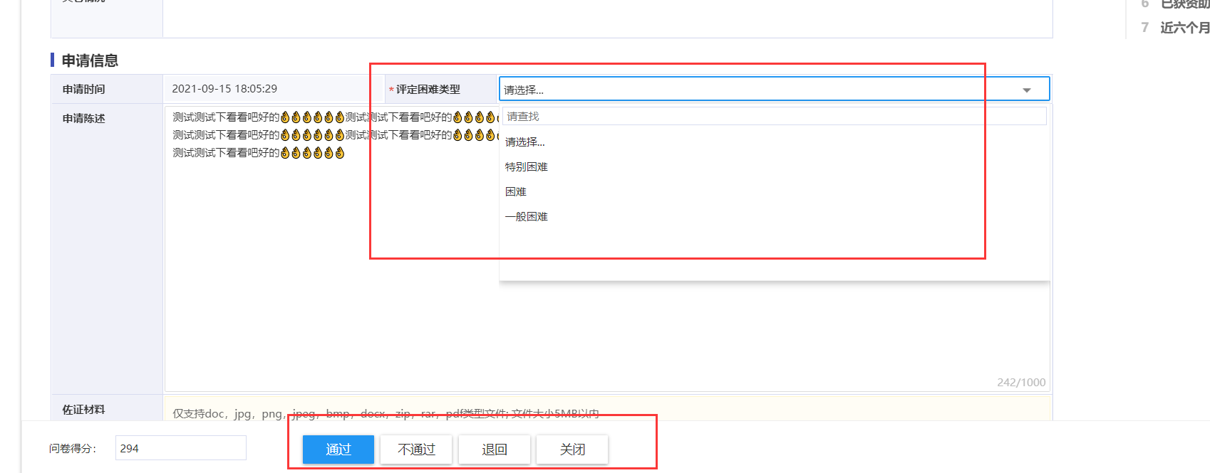

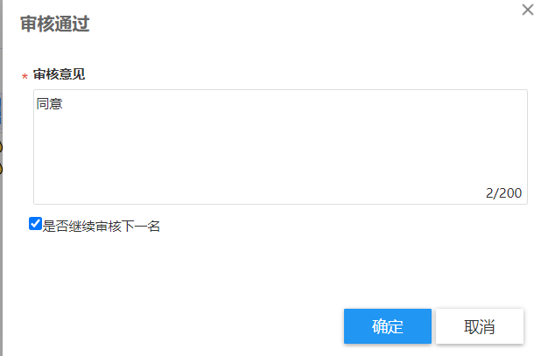

学院及学校环节审核时，点击申请表详情进行审核

选择需要申请的学生申请表，点击“通过”或“退回”

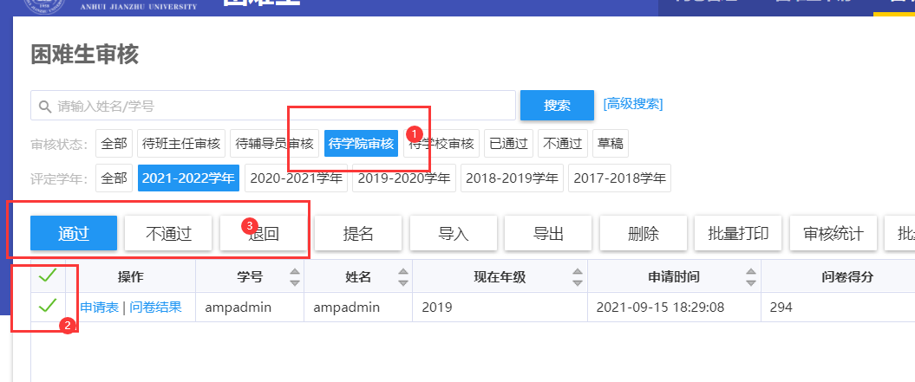

**2、移动端登陆方式：**

登录今日校园，找到学工服务“困难生”，或者右上角搜索“困难生”，进入审核页面

 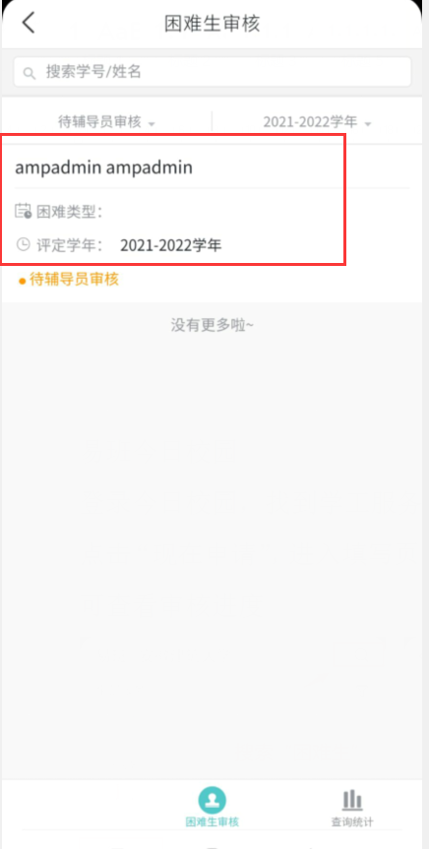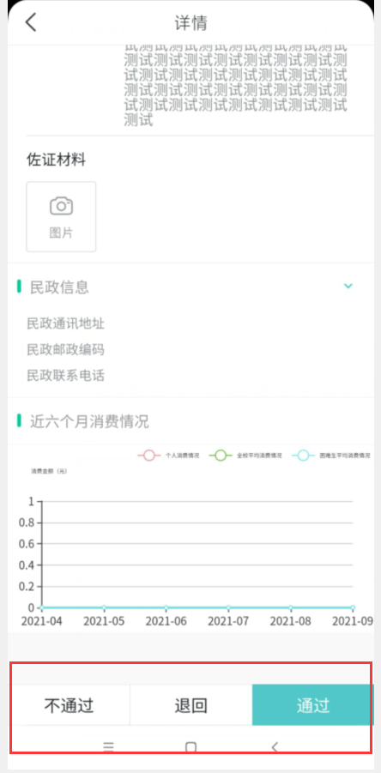 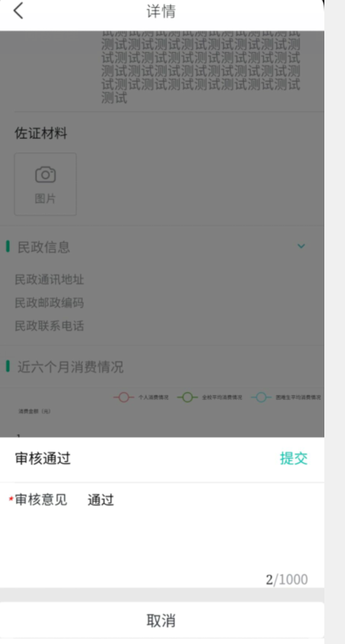

学院及学校环节审核时，点击申请表详情进行审核



注：不通过则退回给学生，学生无法继续提交

学生填写有误，辅导员可点“退回”，退回后学生可修改后继续提交